Formato europeo per il
curriculum vitae


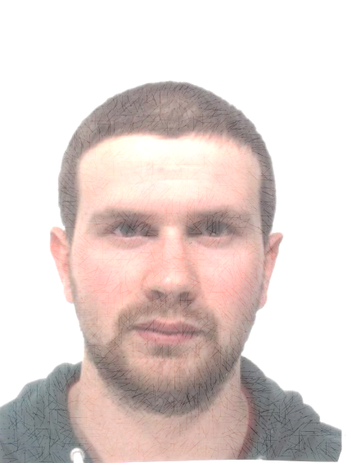

Informazioni personali

Nome |  | Filippo Drudi
Indirizzo |  | Via delle Dolomiti n. 133, 47521, Cesena (FC), italia
Telefono |  | Cell. 3336065080
E-mail |  | filippo.drudi@libero.it
Nazionalità |  | Italiana
Data di nascita |  | 16 Giugno 1994 Cesena (FC)

Ulteriori informazioni |  | Iscritto all’elenco provinciale di Forlì - Cesena degli aventi diritto all’assunzione obbligatoria, ai sensi dell’art.8 comma 2 della legge 12/03/1999 n. 68 (categoria Invalidi Civili).

Esperienze lavorative
• Date |  | Dal 03/12/2018 ad oggi
• Nome e indirizzo del datore di lavoro |  | Aweta Sistemi spa  Via Adriano Olivetti 79 – Cesena (FC)
• Tipo di azienda o settore |  | multinazionale olandese del settore ortofrutticolo
• Tipo di impiego |  | Impiegato dipendente (receptionist) presso ufficio acquisti (03/12/2018 – 02/06/2019 a tempo determinato, dal 03/06/2019 a tempo indeterminato)
• Principali mansioni e responsabilità |  | Invio ordini materiale, solleciti materiale mancante e conferme d’ordine a fornitori su gestionale aziendale (baan), stampa e fotocopiatura documenti, accoglienza clienti e fornitori in ingresso all’azienda, registrazione e identificazione persone esterne all’azienda in modulo visitatori e loro accompagnamento in sala riunioni. Gestione e prenotazione materiale di cancelleria su sito fornitore (Europasystem) ed inserimento relativa bolla su gestionale, scannerizzazione documenti, smistamento e ricezione chiamate in arrivo al centralino (anche dall’estero in inglese), archiviazione documenti cartacei e digitali; gestione, smistamento e ricevimento posta aziendale e pacchi di corrieri, consegna mattutina di monitore con ddt fornitori ad amministrazione aziendale, plastificazione documenti, pulizia e riordino postazione di lavoro (reception).

Istruzione e formazione

• Date |  | 2013 - 2018
• Nome e tipo di istituto di istruzione o formazione |  | ENAIP Forlì – Cesena  P.tta Don. Ravaglia 2 Cesena (FC)  Cometa: Azioni integrate per il lavoro
• Principali materie / abilità professionali oggetto dello studio |  | Laboratorio di informatica (programmi: Word, Excel e PowerPoint), laboratorio di transizione al lavoro, sicurezza e salute nei luoghi di lavoro (attestato rischio alto, Marzo 2018), laboratorio pre-professionalizzante, laboratorio di mansioni di lavoro artigiano e d’ ufficio, laboratorio di pelletteria, laboratorio di ricerca attiva del lavoro, pari opportunità, colloqui individuali di orientamento professionale, laboratorio di mansioni operaie e tirocini formativi presso: Rocca Malatestiana, Gruppo archeologico cesenate, libreria Bettini sas, Macrolibrarsi srl, La Quiete del Rio.
• Qualifica conseguita |  | Attestati di frequenza.

• Date |  | Settembre 2008 - Giugno 2013
• Nome e tipo di istituto di istruzione o formazione |  | Liceo scientifico “Immacolata” - Cesena  Via del Seminario 85 Cesena (FC)
• Principali materie / abilità professionali oggetto dello studio |  | Italiano, matematica, inglese, disegno e storia dell'arte, discipline audiovisive (teatro, cinema, radio, tv), musica, scienze motorie, scienze naturali (biologia, chimica e astronomia), storia, filosofia, diritto ed economia, fisica, geografia, informatica.
• Qualifica conseguita |  | Diploma di maturità voto 90/100 EQF* livello IV (* European qualification freamwork – Quadro europeo delle qualifiche).

Capacità e competenze personali
Madrelingua |  | italiano

Altra lingua |  | INGLESE (*Common european freamwork of reference for languages – Quadro comune europeo di riferimento per la conoscenza delle lingue )
• Capacità di lettura |  | Livello Intermedio (B1) (CEFR*)
• Capacità di scrittura |  | Livello Intermedio (B1) (CEFR*)
• Capacità di espressione orale |  | Livello Intermedio (B1) (CEFR*)

Capacità e competenze relazionali |  | Mi ritengo una persona socievole in grado di costruire rapporti lavorativi basati sul rispetto e sulla collaborazione reciproci. Sono in grado di relazionarmi con il pubblico in ragione delle numerose esperienze formative che ho svolto. Riesco ad adattarmi al contesto professionale in cui lavoro (anche ascoltando e capendo gli altri). Posso comunicare efficacemente con i colleghi in forma scritta e orale anche attraverso apparecchiature tecnologiche quali personal computer e cellulare.

Capacità e competenze organizzative |  | Ritengo di avere un buon senso dell'organizzazione (in ambito professionale, formativo e privato). Sono una persona precisa, disponibile a perseguire con determinazione gli obiettivi con umiltà e dedizione, cercando di aggiornare le competenze richieste dal lavoro. Svolgo con puntualità le mansioni assegnatemi programmando l'esecuzione delle stesse in funzione dei tempi previsti. Mi assumo la responsabilità di lavorare sia in autonomia che in gruppo nel raggiungimento dei target aziendali.

Capacità e competenze tecniche |  | Ottima conoscenza dell’ambiente Windows e del pacchetto Office (Word livello buono, Excel livello medio, PowerPoint livello base). Ho buone capacità di navigazione sul web, ricerca e raccolta informazioni e di utilizzo della posta elettronica. Ultimo corso di aggiornamento con attestato Ottobre 2018.

Capacità e competenze artistiche |  | Durante gli anni delle scuole superiori ho maturato una conoscenza elementare del disegno artistico.

Interessi / Hobby / attivita' Extraprofessionali |  | Durante il tempo libero mi piace visionare film e documentari (soprattutto storici), fare sport in palestra, nuoto in piscina, praticare trekking in collina o montagna, Nordic Walking su strada, leggere libri (specialmente storici) e ascoltare la musica.

allegati |  | Lettera di presentazione e lettera di referenza Unibo.

Patente |  | Patente di guida europea tipo B (automunito).

Data Cesena, 10/09/2019 Firma, Filippo Drudi

Autorizzo il trattamento dei miei dati personali presenti nel cv ai sensi del Decreto Legislativo 30 giugno 2003, n. 196 “Codice in materia di protezione dei dati personali” e del GDPR (Regolamento UE 2016/679).

